|  |  |  |  |  |  |
| --- | --- | --- | --- | --- | --- |
| **주차** | 12주차 | **기간** | 2022.3.16~ 2022.3.22 | **지도교수** | (서명) |
| 이번주 한일 요약 | Strafe 이동 구현, 눈덩이 던지기 구현(BP) | | | | |

<상세 수행내용>

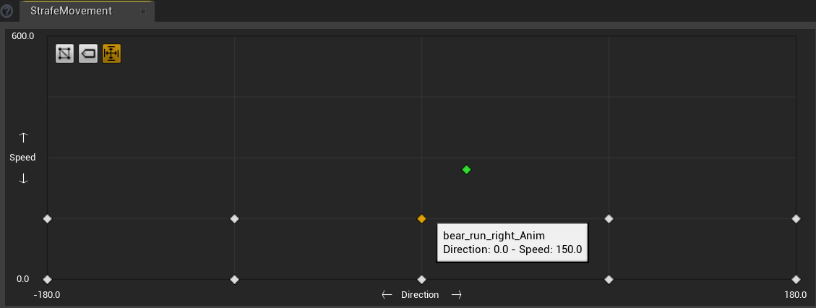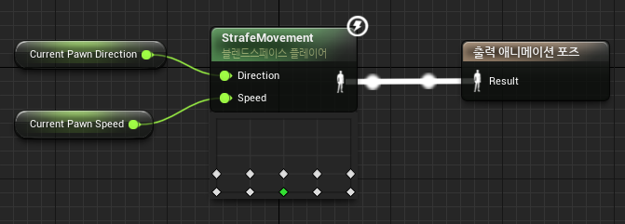

캐릭터 이동속도와 방향에 따라서 회전 및 애니메이션이 정해지는 strafe 이동을 구현하였다.

이를 위해서 캐릭터로부터 속도와 방향을 구하였다. 방향은 MOVE_FORWARD 축에 매핑된 입력값과 MOVE_RIGHT 축에 매핑된 입력값의 atan2로 계산한다. 속도의 경우 z축에 대한 값은 0을 곱하여 제외해 주었다. 그렇지 않으면 제자리에서 점프 시 z값이 올라가면서 속도가 양수가 되고, 점프 애니메이션이 재생되기 직전에 잠깐 오른쪽으로 이동하는 애니메이션이 재생되어서 자연스럽게 애니메이션이 이어지지 않는 현상이 발생한다.

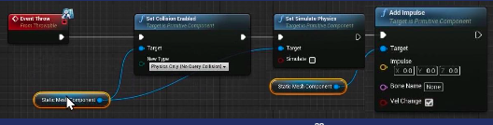

좌클릭 시 throw 애니메이션 몽타주가 재생되고 손의 위치에 눈덩이가 생성 및 부착되도록 하였다. 그리고 throw 애니메이션이 눈덩이가 던져지기에 적당한만큼 재생되었을 때 손에서 떨어져서 앞으로 날아가도록 하였다.

|  |  |  |  |
| --- | --- | --- | --- |
| **문제점 정리** |  | | |
| **해결방안** |  | | |
| **다음주차** | 13주차 | **다음기간** | 2022.3.23 ~ 2022.3.29 |
| **다음주 할일** | 눈덩이 던지기 구현(C++), 시점 및 크로스헤어 설정 | | |
| **지도 교수**  **Comment** |  | | |